Adam Dobroch, gr.1

Sprawozdanie PSI

**Perceptron**

**Cel ćwiczenia:**

Celem ćwiczenia jest poznanie budowy i działanie perceptronu poprzez implementację oraz

uczenie perceptronu realizującego wybraną funkcję logiczną dwóch zmiennych.

**Opis budowy:**

Sygnał wyjściowy neuronu yjmożna opisać wzorem: $y_{i}=f\left(\sum_{j=1}^{N}{w_{ij}x_{j}\left(t\right)+ w_{i0}}\right)$

gdzie funkcje $y$ wyrażamy wzorem: $f\left(u\right)=\{\begin{matrix}1, u>0 \\ -1, u≤0\end{matrix}$

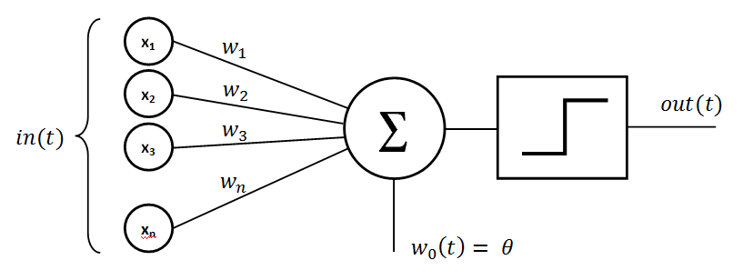

Model ten jest modelem matematycznym, w którym stan neuronu określony jest na podstawie stanu sygnałów wejściowych neuronów w chwili poprzedniej a perceptron ma za zadanie nauczyć się funkcji logicznej AND. Na początku wagi dobrano w sposób losowy z zakresu (0;1). Dzięki nim obliczamy wartość sygnału wyjściowego yi. W wyniku porównania aktualnej wartości yioraz wartości oczekiwanej didokonywana jest aktualizacja wag (w przypadku, gdy wartość otrzymana i oczekiwana są takie same – wagi nie zmieniają się). Podczas uczenia wykorzystuje się jedynie informacje o aktualnej wartości sygnału wyjściowego neuronu oraz z wag.

Dla 20 danych uczących, learning rate 0.5:

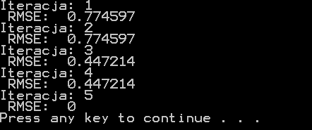

Dla 100 danych uczących, learning rate 0.5:

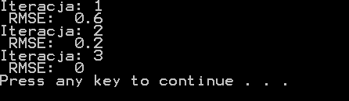

**Wyniki:**

**Dla 100** jednostek uczących są następujące:

|  |  |  |  |  |  |  |  |  |  |
| --- | --- | --- | --- | --- | --- | --- | --- | --- | --- |
| Ilość iteracji | 4 | 5 | 6 | 4 | 5 | 3 | 3 | 3 | 3 |
| LEARNING_RATE | 0.1 | 0.2 | 0.3 | 0.4 | 0.5 | 0.6 | 0.7 | 0.8 | 0.9 |

Ilość iteracji maleje wraz ze wzrostem learning rate.

**Dla 25 :**

|  |  |  |  |  |  |  |  |  |  |
| --- | --- | --- | --- | --- | --- | --- | --- | --- | --- |
| Ilość iteracji | 9 | 4 | 9 | 5 | 5 | 9 | 5 | 5 | 9 |
| LEARNING_RATE | 0.1 | 0.2 | 0.3 | 0.4 | 0.5 | 0.6 | 0.7 | 0.8 | 0.9 |

**Analiza wyników:**

Z otrzymanych wyników wywnioskować można, iż:

-Łatwo można zauważyć, że dla większej ilości jednostek uczących szybciej otrzymamy wyniki.

-Dla mniejszej częstotliwości uczenia, w przypadku dużej ilości jednostek uczących, liczba iteracji potrzebnych do otrzymania oczekiwanych wyników jest większa, niż dla wyższych wartości, jednak bezpieczniej jest używać niższych wartości, gdyż zmniejsza ryzyko "przeskoczenia" szukanej wartości.

-zwiększenie liczby maksymalnych iteracji nie wpływa na wynik, gdyż program kończy pracę w okolicach 6,7 iteracji, z powodu zniwelowania błędu.

**Wnioski:**

Percepton można łatwo nauczyć rozwiązywać proste funkcje logiczne, jednak nauka perceptonu wymaga dużej ilości danych uczących. W przypadku użycia zbyt małej ich ilości danych uczących, dane testowe mogą przynosić niewłaściwe odpowiedzi

Dla mniejszej częstotliwości uczenia liczba w przypadku dużej ilości jednostek uczących iteracji potrzebnych do otrzymania oczekiwanych wyników jest większa niż dla wyższych wartości, jednak bezpieczniej jest używać niższych wartości, gdyż zmniejsza ryzyko "przeskoczenia" szukanej wartości.

Wpływ na ilość iteracji ma nie tylko ilość jednostek uczących oraz learning rate, lecz również startowe wartości wag. Dla niektórych wartości o wiele szybciej znajduje szukaną wartość, jednak ciężko znaleźć zależność.

**Listing kodu:**

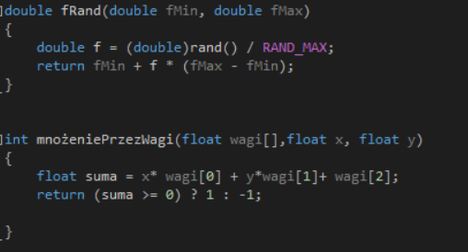

- funkcja losująca z danego przedziału

-funkcja mnożąca przez wagi oraz

funkcja aktywacji

- -tworzenie jednostek uczących

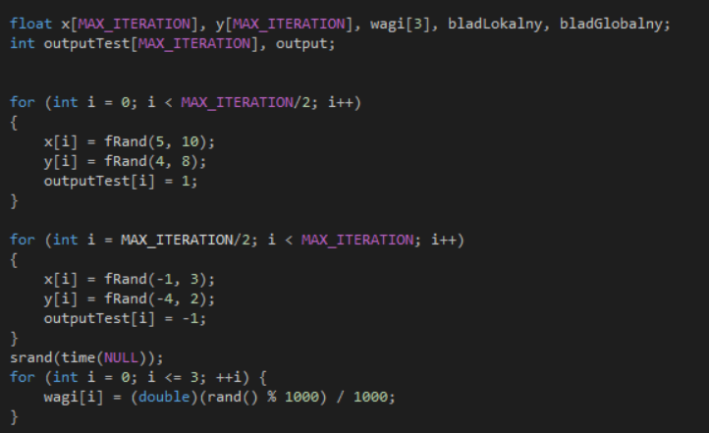

- algorytm uczenia

